App Quest 2019 – Android Einführung

Heute Morgen habt ihr einiges über Android gelernt. Als nächstes geht es darum die Entwicklungsumgebung einzurichten. Eure Coaches helfen euch dabei!

# Die Ziele sind:

* Du kannst die nötige Umgebung für die Android-Entwicklung einrichten.
* Du hast deine erste Android App erstellt!
* Du hast die erste App Quest Applikation – den Metalldetektor – implementiert und das Logbuch eingebunden.

# Setup

Die Installation ist je nach bereits installierten Komponenten und verwendetem Betriebssystem unterschiedlich und enthält verschiedene Stolpersteine. Folgt für die Installation am besten dieser sehr detaillierten und umfassenden Anleitung:

<http://www.programmierenlernenhq.de/tutorial-android-studio-2-installieren/>

Folgt der Anleitung bis ans Ende, bis das Android-Studio und die empfohlenen Pakete des SDKs installiert sind. Unter macOS ist der letzte Schritt *Installation von Intel HAXM* bei [Intel](https://software.intel.com/en-us/android/articles/installation-instructions-for-intel-hardware-accelerated-execution-manager-mac-os-x) gut erklärt. Unter Linux braucht man bloss [KVM installiert](https://developer.android.com/tools/devices/emulator.html#vm-linux) zu haben. Falls ihr nicht vorhabt den Emulator zu benutzen, könnt ihr diesen Schritt natürlich überspringen.

# Hello World

Starte Android Studio und erstelle mit dem Wizard ein neues Projekt. Am einfachsten ist es mit einer leeren Activity: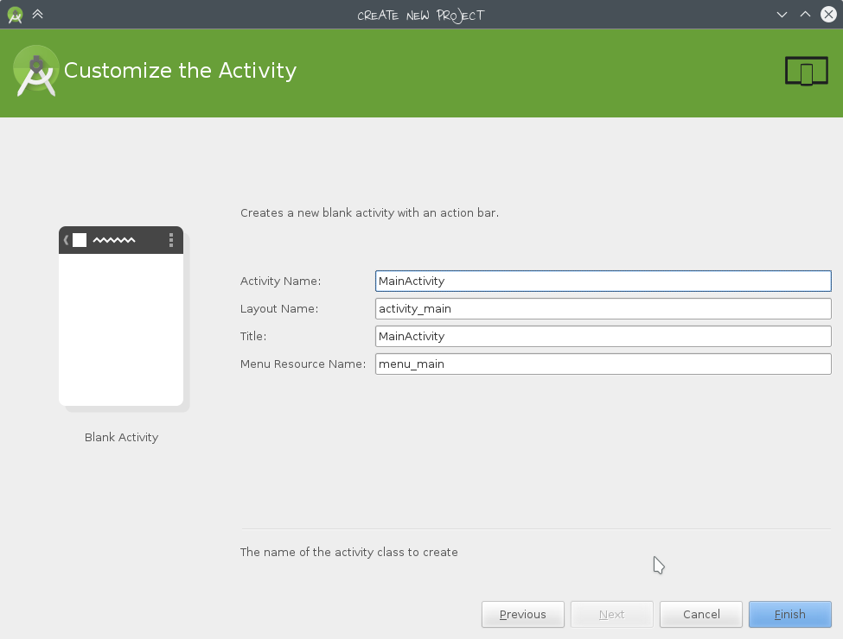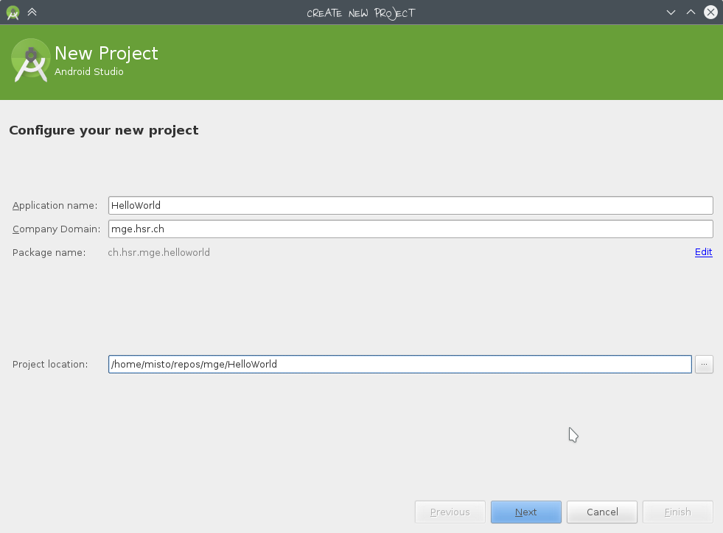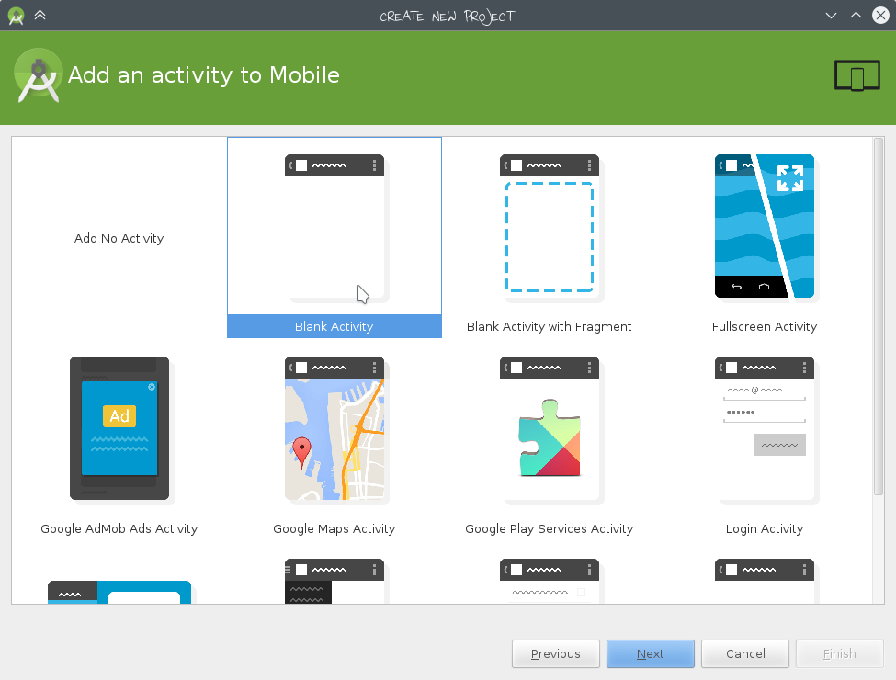

Nach ein paar Sekunden sollte das neue Projekt erstellt und die App kompilieren und ausführbar sein. Mit  erscheint ein Auswahldialog für die erkannten Smartphones und Emulatoren.

## App auf dem Smartphone starten

Um die App auf dem Smartphone zu starten, muss das Gerät zuerst in den Entwicklermodus versetzt und allenfalls noch einen Treiber installiert werden. Eine detaillierte Anleitung ist wieder im [Programmieren Lernen HQ](http://www.programmierenlernenhq.de/tutorial-android-app-installieren/) zu finden.

## App im Emulator starten

Beim ersten Starten ist noch kein emuliertes Gerät vorhanden, dieses muss also erst noch erstellt werden. Folge den Voreinstellungen oder stelle dein Wunschgerät zusammen und starten die App danach.

Ob Smartphone oder Emulator, folgendes Resultat sollte am Ende herauskommen:

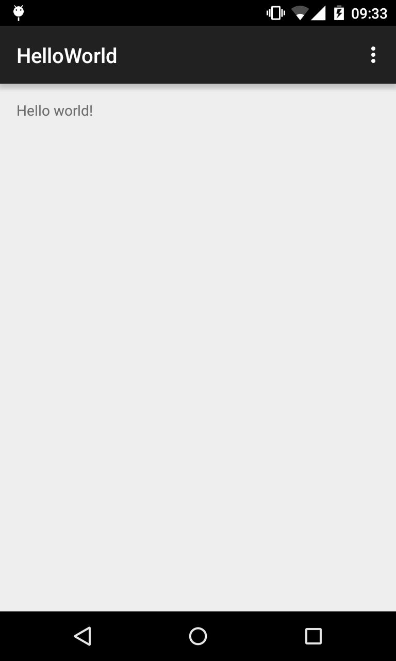

# Metalldetektor

Weiter geht es mit der ersten App, dem Metalldetektor. Die Anleitung dazu (und auch für alle kommenden Apps) findet ihr auf <https://2019.appquest.ch/metall-detektor-android> (Passwort 2018).